编号 ：ECI-04-TC-04-B/0

吉林单一窗口（公路）
审批端
业务操作手册

版本号：V1.0.0
发布日期：2017年12月13日
审核人：

变 更 历 史
编号 | 变更描述 | 变更人 | 审核人 | 签署人 | 日期 | 备注

版权所有： © 2004～2015 公司
编辑软件： Microsoft Office 2010 中文版

目录
1. 引言 4
1.1. 编写目的 4
1.2. 项目参考资料 4
2.公共业务操作 5
2.1企业登录 5
2.2 功能介绍 5
2.2.1 审批端功能 5
3.布控管理 6
3.1 企业布控 7
3.2 车辆布控 7
3.3 集装箱布控 7
3.4 随机布控 7
4.基础参数设置 8
4.1自动审核规则设置 8
4.2关区代码设置 8
4.3区域代码设置 9
5.物流管理 9
5.1核放单审核 9
5.1.1第一步 核放单申请 9
5.1.2第二步 海关审批核放单申请 9
5.2查验信息录入 10
5.3核放单查验审核 11
5.4核放单特殊处理 11
6.统计查询 12
6.1物流管理 12
6.1.1核放单信息查询 12

引言

编写目的
为了帮助操作人员更容易了解管理系统的流程，使客户更方便的管理和操作。

项目参考资料
《吉林单一窗口详细设计说明书》
《吉林单一窗口需求规格说明书》

2.公共业务操作

2.1企业登录
- 栏位填写说明：
栏位名称 | 填写内容 | 必填项/选择项 | 备注
用户名 | 使用者的登录账号 | 必填项
密码 | 使用者的登录密码 | 必填项

- 操作步骤：
- 在浏览器地址栏中输入系统的地址，点击“转到”按钮（或者输入地址后，直接敲键盘的回车键），打开系统登录页面，如图：
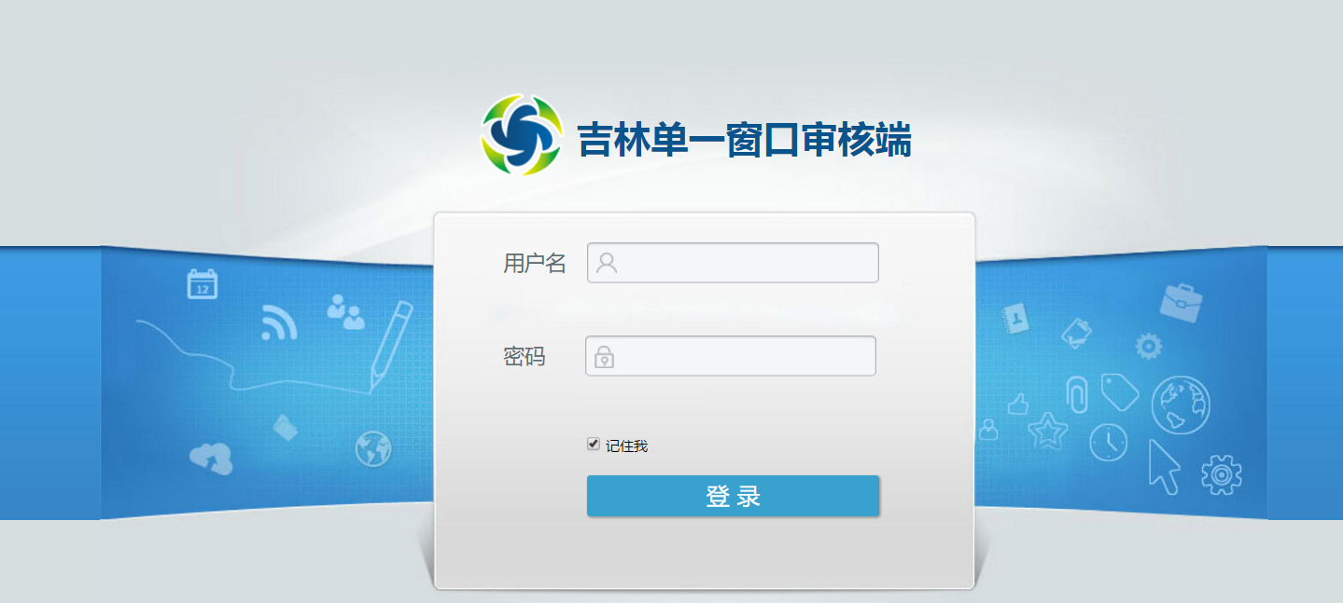
- 用户名、密码输入完毕后，点击“登录”进入系统

2.2 功能介绍

2.2.1 审批端功能
审批端系统页面通用的功能操作说明如下：
按钮图片 |  | 注意点 | 功能介绍
 |  | - 各查询条件之间是并的关系，支持多条件查询  - 不输入条件直接查询则查询全部记录；  - 输入条件则查询出符合条件的记录；  - 没有符合条件的查不出任何记录； | 查询：是指通过输入/选择某些条件进行快速查询的操作；  用户输入查询条件信息，点击查询按钮，记录显示列表中显示符合条件的记录；
 |  | - 字段是文本框输入格式则清空信息；  - 下拉选项格式格式则显示为“全部”； | 重置：是指清空查询区域内用户输入的所有字段的数据；  用户直接点击重置按钮，即可清空查询条件信息；
 |  |  | 返回：是指返回上级页面
 |  | - 支持一条或多条记录审核通过操作； | 审核通过：点击“通过”按钮，对单证进行审核通过的操作；
 |  | - 支持一条或多条记录审核退单操作； | 退单：点击选钮，对单证进行退单的操作；
 |  | - 提示页面中的确定表示同意某操作；  - 放大镜或其他页面中的确定按钮，表示选中某记录  - 提示某操作成功中的确定按钮，表示完成某步操作 | 确定：是指同意某步操作，或选中某条记录的操作；  用户点击某条提示页面或者某个选择页面中的确定按钮
 |  | - 提示页面中的取消表示不同意某操作； | 取消：是指不同意某步操作；  用户点击某条提示页面或者某个选择页面中的取消按钮
 |  |  | 查阅：查看当前记录的详细信息
 | - 支持一条或多条记录审核操作； |  | 作废：点击选钮，对单证进行作废操作，作废后的记录不在使用；
 | - 支持一条或多条记录审核操作 |  | 转查验：点击按钮，对核放单进行转查验操作；

3.布控管理
海关审核人员，根据布控的需要，设置了布控并生效后，企业申请的核放单在布控范围内，系统会自动置核放单为查验状态。
审核人员登录系统：点击“布控管理”，即可进入设置页面：

3.1 企业布控
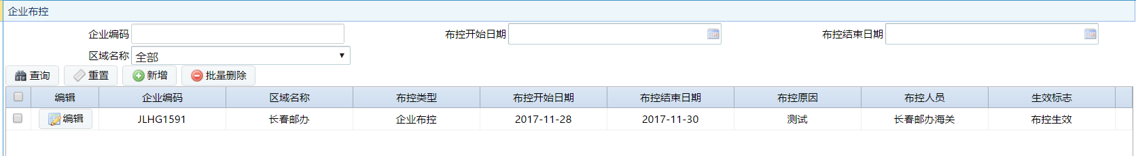
录入企业编号，布控原因，布控开始日期和结束日期，勾选是否生效，点击保存，当前页面提示保存成功，即企业布控成功，在布控的时间内，该企业申请的核放单系统都会自动置为查验状态。

3.2 车辆布控
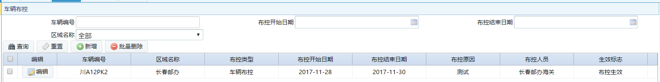
录入车辆编号，布控原因，布控开始日期和结束日期，勾选是否生效，点击保存，当前页面提示保存成功，即车辆布控成功，在布控的时间内，该车辆下的核放单申请后系统自动置为查验状态。

3.3 集装箱布控
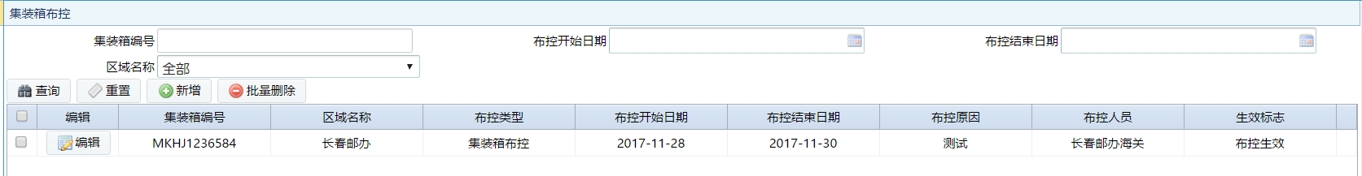
录入集装箱编号，布控原因，布控开始日期和结束日期，勾选是否生效，点击保存，当前页面提示保存成功，即该集装箱布控成功，在布控的时间内，该集装箱申请后系统自动置为查验状态。

3.4 随机布控
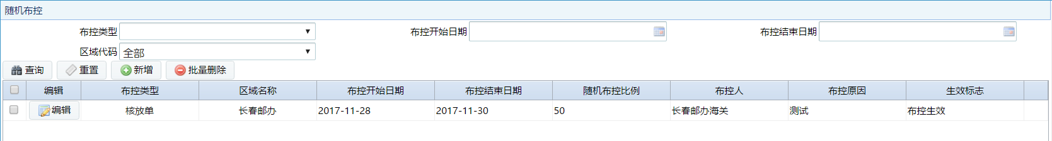
编辑布控类型，布控开始日期和结束日期，随机布控比例，布控原因，勾选是否生效，点击保存，当前页面提示保存成功，即该随机布控成功，在布控的时间内，该布控类型申请后系统按布控比例随机布控，布控到的自动置为查验状态。

4.基础参数设置

4.1自动审核规则设置
点击“基础参数设置”下的“自动审核规则设置”，进入自动审批设置页面，页面显示如下：
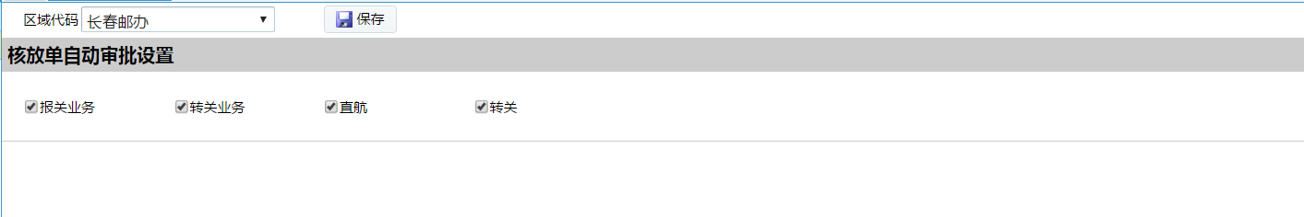
勾选相应设置项，点击保存，即可设置成功。

4.2关区代码设置
点击“基础参数设置”下的“关区代码设置”，进入关区代码设置页面，页面显示如下：
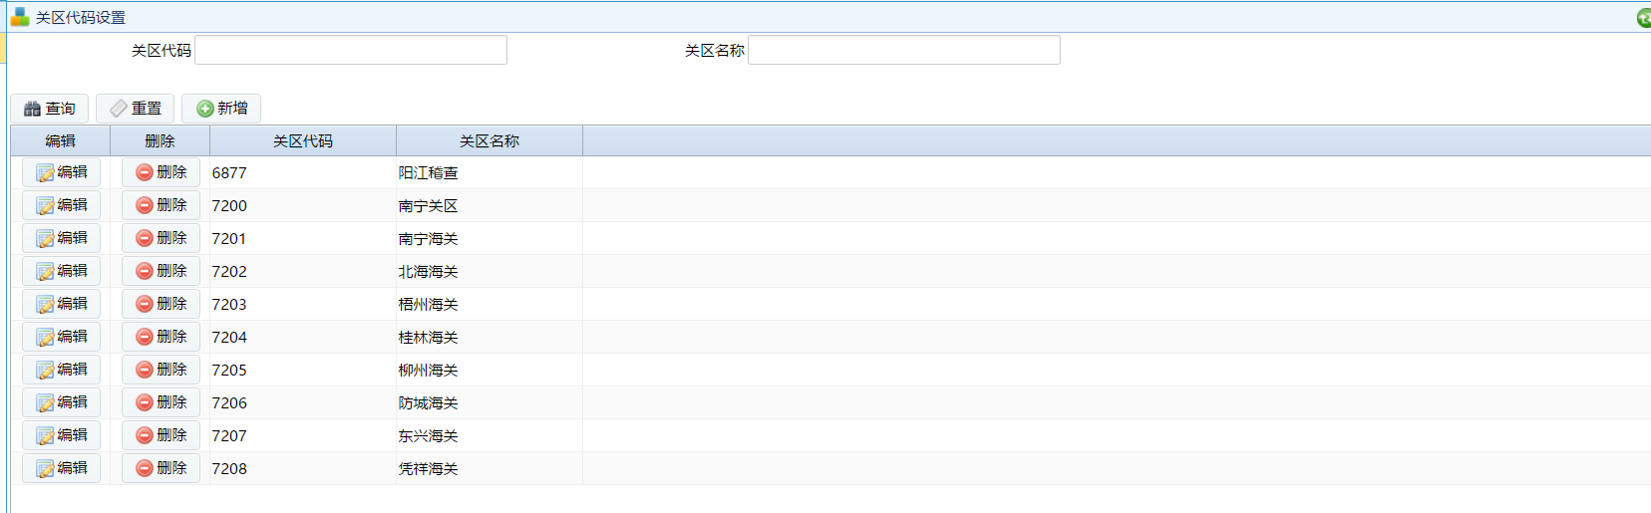
（1）查询：输入查询条件，对关区代码进行查询操作；
（2）重置：清空查询条件；
（3）新增：新增关区代码信息；
（4）编辑：修改关区代码信息；
（5）删除：删除关区代码信息。

4.3区域代码设置
点击“基础参数设置”下的“区域代码设置”，进入区域代码设置页面，页面显示如下：
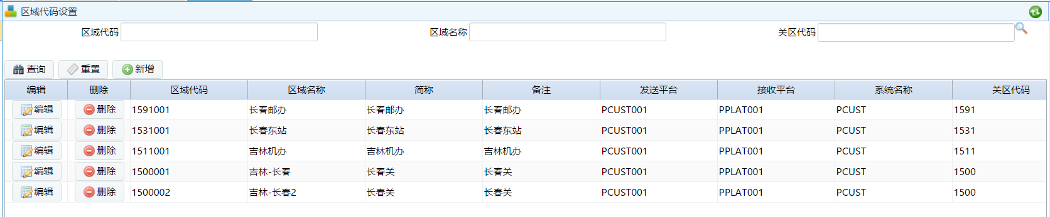
（1）查询：输入查询条件，对区域代码进行查询操作；
（2）重置：清空查询条件；
（3）新增：新增区域代码信息；
（4）编辑：修改区域代码信息；
（5）删除：删除区域代码信息。

5.物流管理

5.1核放单审核

5.1.1第一步 核放单申请
企业录入核放单申请，提交申报，等待海关端审批。

5.1.2第二步 海关审批核放单申请
点击“物流管理”-“核放单审批”，进入核放单审批页面；页面显示如下：
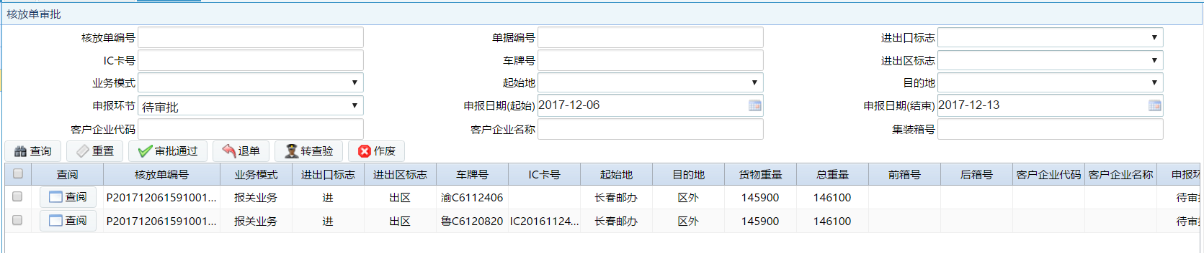
1）审批通过：勾选一条或多条要审批的记录，点击审批通过，审批通过后的单证状态显示为审批通过；
2）退单：勾选一条或多条要审批的记录，点击退单，退单后的核放单需修改后才可再次申报；
3）转查验：勾选一条或多条要审批的记录，点击转查验，转查验后的核放单需在【查验信息录入】页面先进行查验信息的录入，查验信息录入提交后，在【查验信息审核】页面进行审批；
4）作废：勾选一条或多条要审批的记录，点击作废，作废后的核放单不能再进行任何操作；
5）查阅：查看核放单的详细信息。
备注：作废后的核放单，能在【核放单特殊处理】页面进行再次审批操作。

5.2查验信息录入
点击“物流管理”-“核放单查验录入”，进入【核放单查验录入】页面，进行查验结果录入操作页面；页面显示如下：
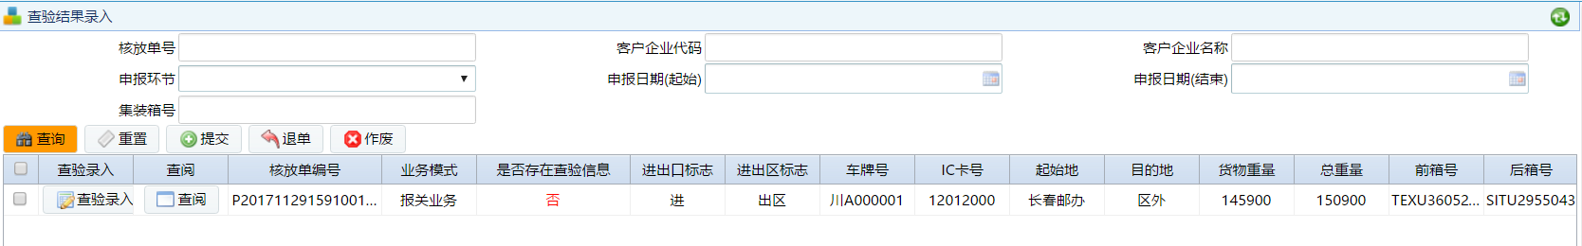
1）查验录入：填写查验结果并保存；
2）提交：进行查验结果填写保存后，点击提交查验结果，等待查验信息审核；
3）查询：输入查询条件，进行核放单查询操作；
4）查阅：查看核放单的详细信息；
5）重置：清空查询条件；
6）退单：退回申请单，企业需编辑后再次提交申报；
7）作废：勾选一条或多条要审批的记录，点击作废，作废后的核放单不能再进行任何操作；
备注：1、布控查验和人工查验的都需先进行查验结果录入并提交后，才能进行查验信息审核操作；
2、查验结果录入可以不录入直接提交查验审核操作。

5.3核放单查验审核
点击“物流管理”-“核放单查验审核”，进入【核放单查验审核】页面，进行查验审批；页面显示如下：
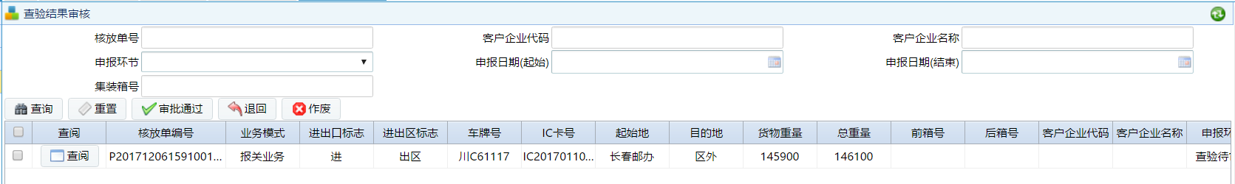
1）审批通过：勾选一条或多条要审批的记录，点击审批通过，审批通过后的单证状态显示为审批通过；
2）退单：勾选一条或多条要审批的记录，点击退单，退单后的核放单需修改后才可再次申报；
3）作废：勾选一条或多条要审批的记录，点击作废，作废后的核放单不能再进行任何操作；
4）查询：输入查询条件，对申请单进行查询操作；
5）重置：清空查询条件；
6）查阅：查看核放单详细信息。
备注：作废后的核放单，能在【核放单特殊处理】页面进行再次审批操作。

5.4核放单特殊处理
点击“物流管理”-“核放单特殊处理”，进入【核放单特殊处理】页面，进行核放单的审批操作；页面显示如下：
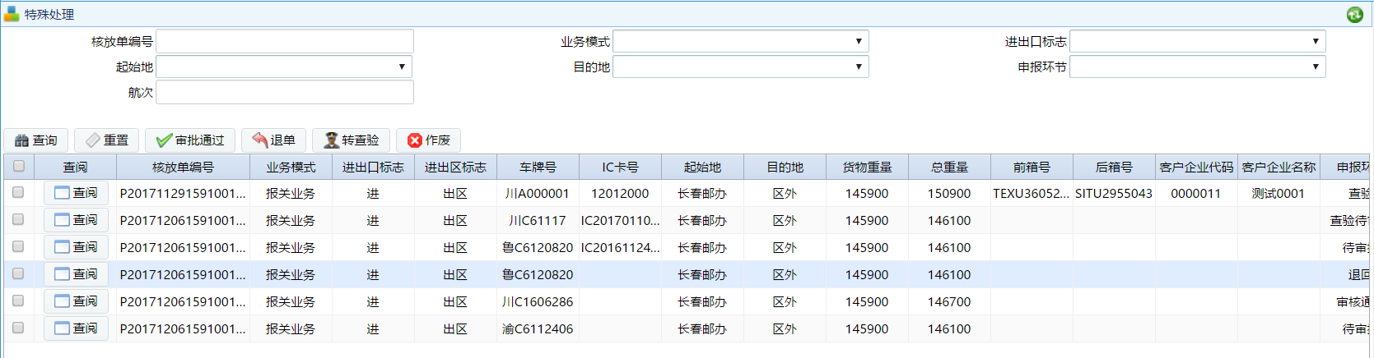
1）审批通过：勾选一条或多条要审批的记录，点击审批通过，审批通过后单证状态显示为审批通过；
2）退单：勾选一条或多条要审批的记录，点击退单，退单后的核放单需修改后才可再次申报；
3）转查验：勾选一条或多条要审批的记录，点击查验，转查验后的核放单需在【查验信息录入】页面先进行查验信息的录入，查验信息录入提交后，在【查验信息审核】页面进行审批；
4）作废：勾选一条或多条要审批的记录，点击作废，作废后的核放单不能再进行任何操作；
5）查询：输入查询条件，进行核放单查询操作；
6）查阅：查看核放单的详细信息；
7）重置：清空查询条件。
备注：核放单特殊处理可对全部核放单状态（包括：退单、查验、审批通过、作废、已过卡等状态）进行审批操作。

6.统计查询

6.1物流管理

6.1.1核放单信息查询
点击“统计查询”下的“物流管理”下的“核放单信息查询”，进入核放单查询页面，页面显示如下：
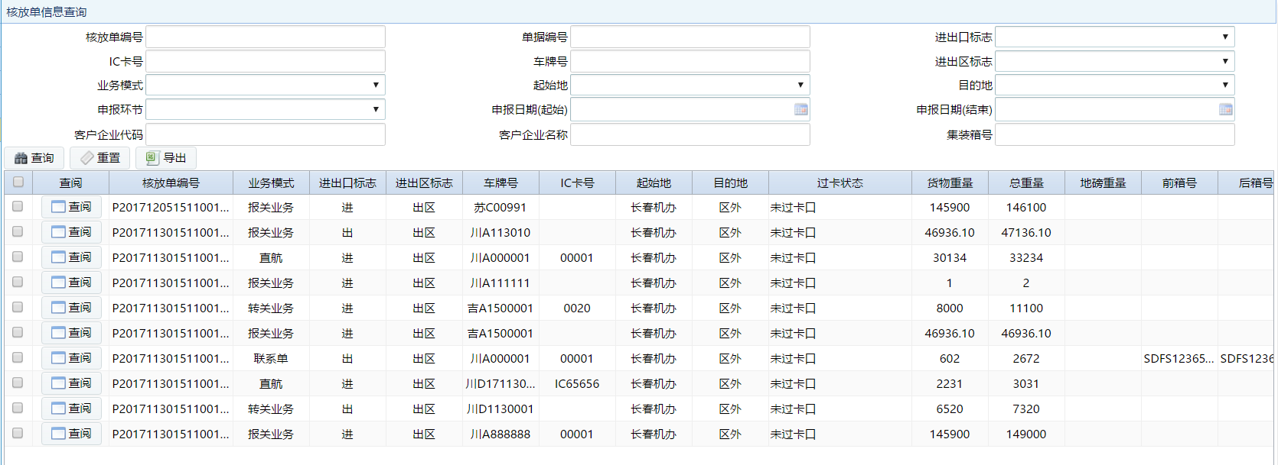
（1）查询：输入查询条件，对核放单进行查询操作；
（2）重置：清空查询条件；
（3）导出：以excel表格形式导出选择的核放单数据；
（4）查阅：查看核放单详细信息。

谢谢阅读

